Oriëntatie

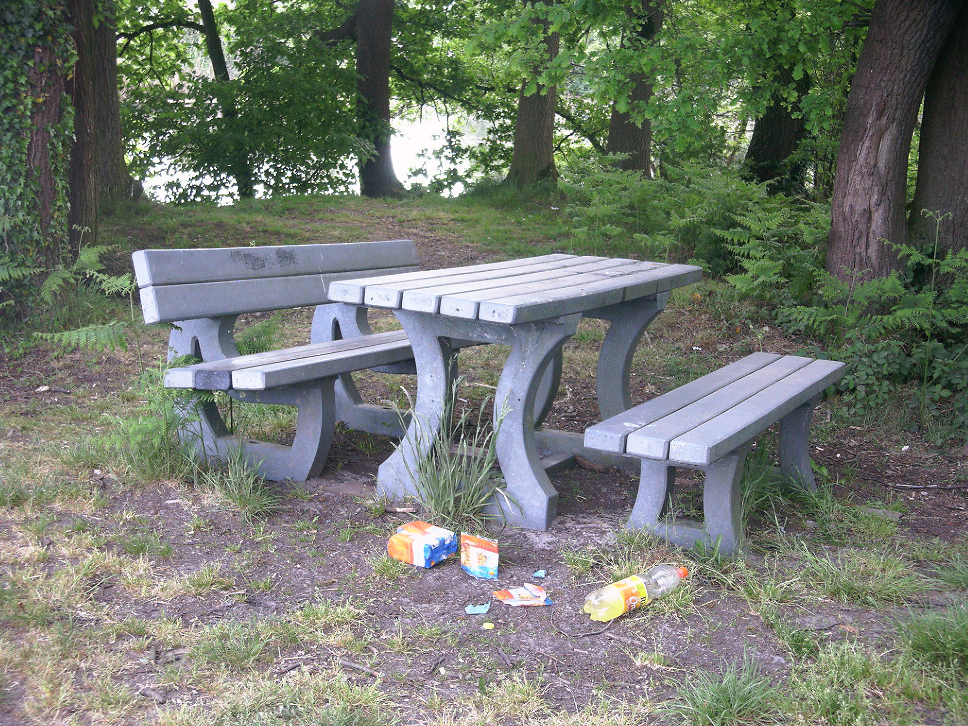

Dit ga je doen
Je gaat uitzoeken welk nadelig effect recreatie op de natuur heeft. Ook ga je met een groepje zelf actief een stukje natuur schoonmaken.

Aan deze competentie ga je werken
Ethisch en integer handelen, zodat je:
- afspraken kunt nakomen;
- rekening kunt houden met anderen;
- rekening kunt houden met je omgeving.

Dit ga je leren
- Aangeven hoe recreëren in de natuur nadelig kan zijn voor de natuur.
- Aangeven wat je kunt doen om de schade te beperken.

Werkwijzer

Naam: ..................................................................................................................................

Werkplek: | Natuurpark Groote Beerze
Omvang: | 180 minuten / 3 uur
Aantal leerlingen: | 3 tot 5
Met wie voer je de opdracht uit?:
Invullen:
Begin opdracht: datum en tijd
Einde opdracht: datum en tijd inleveren
Gewerkte tijd
Aan te kruisen door docent / oa:
Vooruitblik op de praktijk | Voldoende
Zelftoets | Voldoende
Voorbereiden praktijkopdracht | Voldoende
Uitvoeren praktijkopdracht (duur: 60 minuten) | Voldoende
Eindtoets datum ………………… | Gedaan
Invullen door docent:
Beoordeling praktijkopdracht | ………………………………...
Beoordeling eindtoets | ………………………………...
Beoordeling werkhouding | ………………………………...

Vooruitblik op de praktijk

Naam: .

1. De nadelen van recreëren in de natuur
Recreëren in de natuur is een prettige ontspannen bezigheid, waarbij het lijkt of je geen vlieg kwaad doet. Maar schijn bedriegt. Het recreëren in de natuur heeft ook nadelen voor de natuur. Maar daar valt iets tegen te doen!

De nadelige effecten van recreatie in de natuur kun je verdelen in drie categorieën.
- Verstoring van de rust in het gebied.
- Vervuiling van het gebied.
- Beschadiging van het gebied.

Noem bij elk van deze nadelige effecten een voorbeeld, veroorzaakt door de recreant.
1.
2.
3.
2. Oplossingen voor nadelige effecten van recreatie
Loop het rijtje uit opdracht 1 nog eens na. Zet bij elk nadelig effect wat de recreant er zelf aan zou kunnen doen om dit nadelig effect kleiner te maken.
1.
2.
3.

3. Soorten afval
Recreanten mogen vaak alleen wandelend, fietsend of te paard een natuurgebied in.
Zware materialen nemen ze dus niet mee. Het afval dat ze achterlaten is vaak klein.
Waaruit zou het afval dat ze achterlaten, bestaan?
Noem vijf voorbeelden.
1.
2.
3.
4.
5 .

4. Hygiënisch en veilig werken
Omdat dit afval vaak etensresten bevat, is het verstandig om het niet met blote handen op te rapen. Dit zou erg onhygiënisch zijn. Noem twee manieren waarop je dit probleem kunt oplossen.
1.
2.

Als het gaat om veilig werken, waar zou je dan op kunnen letten met het oprapen van afval?

5. Prullenbakken, zinvol of niet?
Onlangs werd aan een boswachter de vraag gesteld: waarom plaatst u niet gewoon prullenbakken in het bos? Zijn antwoord was: “Omdat ik vind dat iedereen zijn eigen afval zelf mee naar huis moet nemen.”

Wat vind jij van dit antwoord?
eens oneens

Waarom ben je het er wel of niet mee eens?

Praktijkopdracht

Naam:

Beschrijving praktijkopdracht
Je gaat in een park of natuurgebied afval opruimen. Dit opruimen doe je gedurende één klokuur. Je ruimt alleen het afval van de recreant op (dus geen golfplaten, autobanden, koelkasten en wat er verder illegaal in de natuur gestort wordt). Dit afval ga je scheiden en afvoeren. Let daarbij op dat je de natuur niet beschadigd en dat je hygiënisch en veilig werkt.

Voorbereiden praktijkopdracht

1. Je gaat naar het Natuurpark Groote Beerze je opruimen? Wanneer ga je dit doen?

Datum:
Tijd:

2. Hoe ga je naar dat gebied toe?
lopend

3. Welke gereedschappen en hulpmiddelen neem je mee? G

2. Welk soort afval zal een recreant het meest in de natuur achterlaten?
verpakkingsmaterialen
autobanden
koffiefilters
tijdschriften

3. Hoe ga je dit afval oprapen?

4. Hoe zorg je ervoor dat je hygiënisch en veilig werkt?

5. Hoe ga je dit afval vervoeren?

6. Waar laat je het verzamelde afval?

7. Kun je dit afval nog scheiden? Als dat zo is, in welke soorten afval is dat dan?

Uitvoeren praktijkopdracht
Is je werkvoorbereiding goedgekeurd? Zo ja, ga dan nu aan de slag met het netjes schoonmaken van een afgesproken stukje park of natuur.
Let op:
- Je hebt 60 minuten voor deze opdracht.
- Voer de opdracht uit volgens de voorbereiding.
- Besteed aandacht aan de competentie die je hebt besproken met je docent.
- Als je klaar bent met de opdracht, vul dan de beoordelingslijst in.

Naam:

Beoordelen praktijkopdracht
  - Beoordeel eerst zelf het resultaat van je praktijkopdracht.
  - Laat dan het resultaat door de docent of controleur beoordelen.
  - Voer een gesprek met de controleur of docent over de beoordeling.
 | Leerling | Controleur
Er is hygiënisch en veilig gewerkt. | ++ + +/- -- | ++ + +/- --
Het afval is gescheiden ingeleverd. | ++ + +/- -- | ++ + +/- --
Er is een uur lang goed schoongemaakt. | ++ + +/- -- | ++ + +/- --
Er is geen schade aangericht aan de natuur. | ++ + +/- -- | ++ + +/- --
Totaal oordeel praktijkopdracht | ++ + +/- -- | ++ + +/- --

Je hebt een gesprek gehad met je docent of controleur. Wat ga je een volgende keer anders of beter doen?

